Pygame проект

Игра гонки электроника «Автослалом»

Это переделка игры "Электроника ИМ-23. Автослалом.

1.После запуска игры открывается меню.

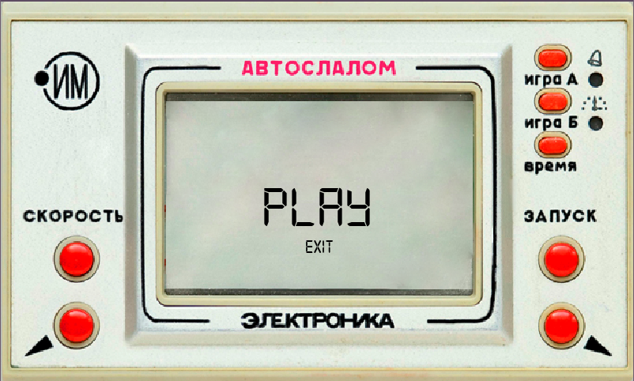

В нём пользователь может выбрать сложность игры(А или Б), запустить игру или же выйти из игры.

2.После нажатия на кнопу запуска, открывается окно с самой игрой.

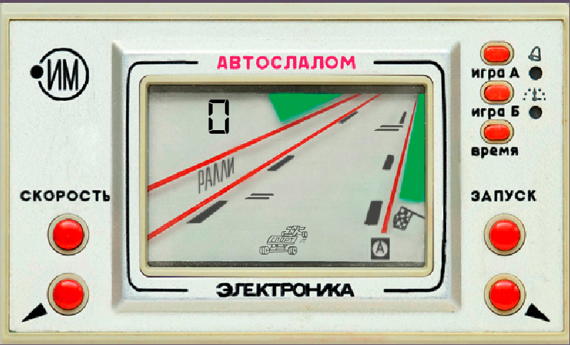

Игрок может двигать влево и вправо, на него летят препятствия, но из-за фона создаётся ощущение, что игрок движется на препятствия. Задача игрока набрать максимальное число, объезжая препятствия, чем больше препятствий он объедет, тем больше очков(одно препятствие - одно очко) В случае столкновения, игра завершается и открывается окно результатов. Управлять игроком можно как клавишами на клавиатуре, так и мышкой(нажимая на кнопке в окне игры). Так-же с помощью кнопки «скорость» можно регулировать скорость игры. В левом верхнем углу показывается количество набранных очков.

3. Результаты

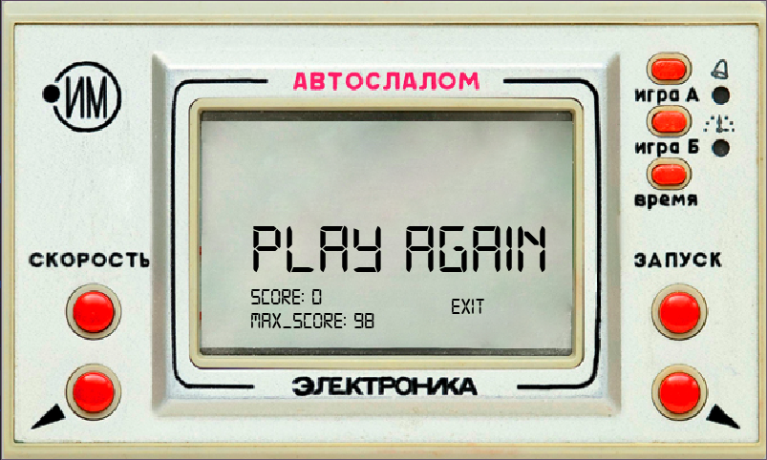

В данном окне отображаются результаты игры. Количество очков набранных за текущую игру, максимальное кол-во очков набранное за все игры. Так-же есть кнопка выхода из игры.

Идея проекта

Думаю каждый если не играл, то хотя бы видел подобные игры 1980-х годов. У некоторых людей они вызывают ностальгию, некоторым просто интересна тематика 80-х и 90-х годов. Я тоже слышал о них и даже держал в руках, но поиграть мне не посчастливилось.(т.к она была сломана) Я решил исправить это и создать собственную игру «Гонки» электроника.

Задачи

* Изучить библиотеку Pygame
* Изучить механики оригинальной игры
* Подготовить картинки(спрайты) и звуки для игры
* Создать окна меню, результатов и саму игру
* Исправление ошибок, возникших в ходе разработки

Для разработки использовался язык программирования Python.

Для написание кода и разработки проекта использовалась среда PyCharm

Для создания самой игры использовалась библиотека Pygame.

Спрайты

Для своей игры я взял одну картинку с оригинальной игры и отделил все нужные мне составные части(машинка, препятствие, фон, части для анимации), и так же анимировал фон(некоторые части пришлось рисовать с нуля).

Звуки

Звуки я тоже вырезал с оригинальной игры, нарезал и обработал их. Для работы с ними в python я использовал библиотеку pygame и модуль в ней mixer.

Реализация функций

* game - основной цикл игры
* menu - окно меню(старта)
* res - окно подсчёта результатов
* add_enemy - добавление препятствий
* collision - обработка столкновения игрока с препятствием
* bg_anim - анимация заднего фона

Итоговый результат

В итоге у меня получилась приятная, захватывающая и напоминающая о тех временах игра. Игра максимально приветлива для пользователя и даже немного затягивает.

Будущие обновления

* Мультиплатформенность
* Несколько режимов игры
* Настройка клавиш управления
* Настройка сложности
* Настройка звуков игры

Ссылка на GitHub - https://github.com/EgorDikanskiy/Race-game